Martes
23
de mayo

Sexto de Primaria
Lengua Materna

Características de las cartas personales

Aprendizaje esperado: conoce la estructura de los datos de las direcciones postales y/o electrónicas del destinatario y remitente. Analiza cartas personales (correo postal y/o electrónico).

Énfasis: conoce los datos de las direcciones convencionales y/o electrónicas del destinatario y remitente, e identifica la información necesaria para la interpretación de las cartas personales (nombre, tiempo y lugar).
Conoce la función y las características de las cartas personales: información contenida, estructura del cuerpo de la carta, datos que se requieren, uso de deícticos (aquí, allá, acá, ahí, etc.), e identifica palabras y expresiones que denotan tiempo y espacio en las cartas personales a partir de la fecha de la carta y los datos del remitente.

¿Qué vamos a aprender?

Conocerás los datos de las direcciones convencionales y/o electrónicas del destinatario y remitente, así también identificarás la función y las características de las cartas personales: información contenida, estructura del cuerpo de la carta, datos que se requieren, así como palabras y expresiones que denotan tiempo y espacio, considerando la fecha y datos del remitente.

¿Qué hacemos?

Continuarás trabajando con la práctica social del lenguaje 12. Escribir cartas personales a familiares o amigos.

Ten a la mano las respuestas a las preguntas que en la sesión anterior se te pidió responder y compara tus respuestas con las que se presentan a continuación.

- ¿Has recibido y/o enviado alguna carta personal de forma postal y/o electrónica? ¿Cómo fue la experiencia?
- ¿A quién te gustaría mandarle una?, ¿Por qué?
- ¿Qué te gustaría decir en tu carta?

Respecto a la primera pregunta, se reconoce que dada la edad de los niños, no se ha enviado alguna carta por correo postal, en cambio si se reciben los recibos de luz, agua y gas, y, en ocasiones, las tarjetas postales que llegan a enviar quienes acostumbran viajar. Como podrás imaginarte, la llegada de los recibos de pago no son nada emocionantes; sin embargo, recibir las tarjetas postales resulta siempre emocionante, ya que mediante la fotografía que incluyen me comparte no sólo alguna imagen de los lugares que visitan, sino que en la parte posterior escriben una experiencia especial y su cariño.

¿Te gustaría mandarle una carta a alguien?, ¿Por qué?

Podría ser una experiencia muy novedosa para ti, piensa a quien te gustaría escribirle.

En este momento no vayas a salir de casa para eso, no debes exponerte, en otra sesión explorarás algunas opciones para el envío seguro de tus cartas durante la pandemia. ¿Qué te gustaría decirle a quien le vas a escribir? Piensa en ello.

Quizá quieras darle las gracias por tenerte siempre presente o quieras saber como se encuentra, o preguntarle por temas que te interesan, también podrías platicarle sobre el trabajo que estás realizando, como han vivido esta pandemia y todo aquello que quisieras platicarle en persona, y que aun en la distancia lo puedes hacer.

Para escribir una carta es muy importante tener los datos de las direcciones postales del destinatario y del remitente, que en este caso serás tu.

El propósito de la sesión es que analices una carta personal y reflexiones sobre la función y algunas características de las cartas, como tipo de información contenida, uso de deícticos (aquí, allá, acá, ahí, etcétera) y datos que se requieren para el envío.

Los materiales que vas a necesitar son: Cuaderno, libro de texto de Español, algo con que anotar y, de ser posible, un diccionario.

Realiza la lectura del siguiente texto literario.

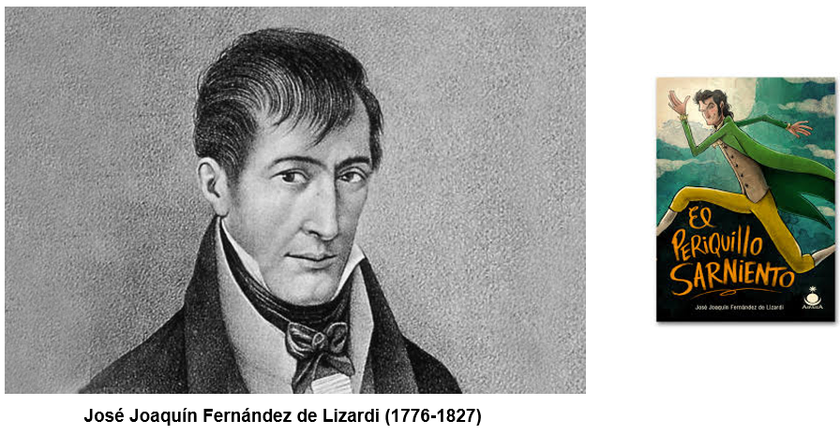

Leerás un fragmento del capítulo XII de la novela El Periquillo Sarniento, escrita por José Joaquín Fernández de Lizardi. Vale la pena resaltar el hecho de que ésta es la primera novela mexicana, se publicó en 1816 y una de las primeras de Hispanoamérica.

¿Sobre qué trata la novela?

A grandes rasgos, describe la vida de Periquillo, nombre del protagonista, quien es un pícaro, es decir, un individuo listo, astuto, desvergonzado y tramposo que suele meterse en problemas, aunque tiende a salirse con la suya. La historia se desarrolla durante los últimos años de la Nueva España. Es recomendable que la leas completa; existen múltiples ediciones en papel y electrónicas, varias de ellas gratuitas, como algunas de las editadas por la UNAM. No vayan a espantarse por el tamaño, ya que puedes leerla en muchas sesiones, solo o con tus familiares.

El fragmento que leerás es una carta ficcional incluida en El Periquillo Sarniento, que fue escrita, poco antes de morir, por el padre del protagonista, y su destinatario era su hijo, es decir, Periquillo. Mientras realizas la lectura, centra tu atención, por un lado, en las características de la epístola, y, por otro, en el tipo de recomendaciones dadas en ella.

Carta incluida en El Periquillo Sarniento, (adaptación)
de José Joaquín Fernández de Lizardi

Al cabo de tres días abrí la carta, cuyo contenido leí tantas veces que se me quedó en la memoria, y por ser sus documentos digna herencia de vuestro abuelo, os la quiero dejar aquí escrita:
Amado hijo: Al borde del sepulcro te escribo ésta, que, según mi orden, te entregarán luego que esté mi cadáver sepultado.

No tengo más bienes que dejar a tu pobre madre que cuatro reales y los pocos muebles de casa para que pase sin ansias algunos días de su triste viudedad; y a ti, hijo mío, ¿Qué te podré dejar, sino escritas por mi mano trémula y moribunda aquellas mismas máximas que he procurado inspirarte toda mi vida? Hazles lugar en tu corazón y procura traerlas a la memoria con frecuencia. Obsérvalas, que jamás te arrepentirás de su observancia.
Sé fiel a tu patria, y respeta a las autoridades establecidas.
Pórtate con todos como quisieras que se porten contigo.

A nadie hagas daño, y jamás omitas el bien que puedas hacer.
No aflijas a tu madre, ni excites su llanto.
Jamás desprecies los clamores del pobre, y hallen sus miserias un depósito en tu corazón.
No juzgues del mérito de los hombres por su exterior, que éste es engañoso las más veces.

No te empeñes nunca en singularizarte en nada.
Si fueres padre, maestro o prelado, no olvides la observancia de tu regla; antes entonces debes ser más modesto en el hábito, más puntual en el coro, y más edificante en todo; pues no es razón que exijas de tus súbditos el estrecho cumplimiento de su obligación, si tú les enseñas otra cosa con el ejemplo.

No uses copetes en el cerquillo a modo de faisán o pavo, que esta sola divisa manifiesta el poco espíritu religioso, y declara bien lo apegado que está el que lo usa al mundo y a sus modas.

Finalmente, si no profesas, guarda estos preceptos en cualquiera que sea el estado de tu vida. Ellos son pocos, fáciles, útiles, necesarios y provechosos. Lo que nos mandan es justo; lo que nos prohíben es en beneficio nuestro y de nuestros semejantes; nada tienen de violento sino para los abandonados y libertinos; y por último, sin su observancia es imposible lograr ni la paz interior en esta vida, ni la felicidad eterna en la otra.

Acuérdate, pues, de esto, y de que dentro de pocos días seguirás el camino en que va a entrar tu padre, cuya bendición con la de Dios te alcance por siempre. Adiós, hijo amado, a las orillas de la eternidad, tu amante padre. Manuel. Esta carta no hizo más efecto que entristecerme algunos ratos, pero sin profundizar sus verdades en mi corazón, porque a éste le faltaba disposición para recibir tan saludable semilla.

Fernández de Lizardi, José Joaquín, El Periquillo Sarniento, México,
Promexa editores, 1979, pp. 117-118

¿Qué te pareció el fragmento?

Son muy interesantes los preceptos expresados en la carta, pues, como observas en la sesión que abordó el tema de los trabajadores como personajes en la literatura mexicana; una obra literaria suele hablar sobre el tiempo en que fue escrita y, en este caso particular, la carta revela un ideal de conducta de finales del siglo XVIII y principios del siglo XIX entre los entonces pobladores del actual territorio mexicano.

Los preceptos a los que haces referencia son la herencia que a Periquillo le dejó su padre antes de fallecer. Sí, esa fue la herencia de Periquillo, aunque, como él mismo dice después, la carta no tuvo el efecto adecuado en el momento indicado, porque “le faltaba disposición para recibir tan saludable semilla”.

¿Y qué piensas sobre los preceptos en sí mismos?

Resulta interesante saber que siguen vigentes. El ideal de conducta que representan, al parecer, no ha variado tanto desde entonces. En particular, resaltan dos preceptos que son fundamentales:

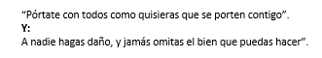

Es probable que también compartas esos preceptos, son principios fundamentales de vida y, si todos los siguieran el mundo sería un lugar mucho más amable.

¿Qué piensas de la estructura de esta carta?, ¿En qué se parece y en qué se diferencia de las que leíste antes?

Igual que las otras cartas leídas, se trata de una carta personal, en este caso, un padre se la escribió a su hijo para hablarle de forma privada sobre asuntos íntimos: brindarle unas recomendaciones de conducta.

¿Qué otras similitudes y/o diferencias encuentras?

Incluye información propia de las cartas, como el destinatario, el saludo inicial, la despedida y la firma o rúbrica. Lo único que no se menciona, a diferencia de las otras epístolas que se habían leído, son el lugar y la fecha en que fue redactada.

Falta esa información, la cual se considera esencial al momento de redactar una carta, pues permite que el lector o destinatario se ubique espacial y temporalmente. Quizá se debe a que falta porque se trata de una carta que forma parte de una novela. Seguro que si lees la novela podrías ubicar espacial y temporalmente las acciones.

El contexto de la historia que se cuenta en la novela ubica espacial y temporalmente al lector, pero hasta aquí con la carta ficcional incluida en: El Periquillo Sarniento.

Realiza la lectura de una carta real que fue escrita y enviada en 1900 que trata sobre el momento en que el padre del pintor zacatecano Francisco Goitia (1882-1960) estaba haciendo averiguaciones para enviarlo a la Ciudad de México a estudiar arte. ¿Recuerdas los textos autobiográfico y biográfico de Francisco Goitia que leíste aquí?

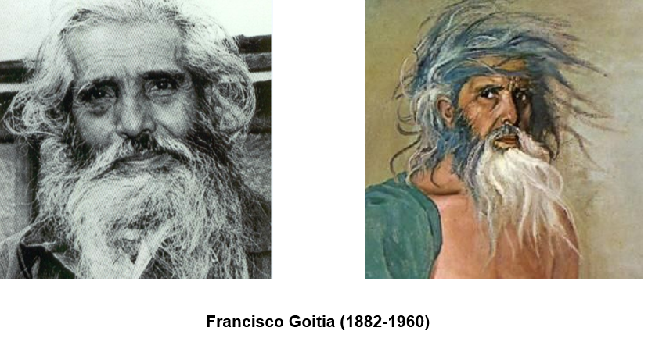
Recordarás en particular, el texto autobiográfico, pues describía las vivencias infantiles y juveniles de Francisco Goitia en el estado de Zacatecas, del cual era oriundo. Ese texto concluía cuando Goitia hablaba sobre el descubrimiento de su pasión por las artes, antes de su llegada a la Ciudad de México.

Mientras realizas la lectura de la carta, centra tu atención en las particularidades básicas de esta clase de texto; las cuales has identificado en todas las cartas leídas hasta el momento, aprovecha para mirar las cosas que se dicen explícita e implícitamente sobre el modo en que se dirigían por escrito dos amigos y sobre parte de la historia temprana del pintor.

México, febrero 8 de 1900

Sr. Don Francisco A. B. y Goitia,
Ábrego
Muy estimado amigo:
Recibí la apreciable de Ud. fecha 1º del actual que contesto manifestándole: que tengo gusto en servirles en lo que me es posible a los buenos y antiguos amigos como Ud. En tal virtud me ocupé inmediatamente de tomar los informes que desea respecto de la Escuela de Bellas Artes, de los cuales resulta que, aunque ya se cerró la matrícula desde diciembre, se puede conseguir que admitan al joven de Ud., pues así me lo ha ofrecido uno de los profesores de la Escuela, conocido mío, o en último resultado puede entrar como supernumerario, aunque no creo que será preciso apelar a ese recurso. Para mayor seguridad procuraré hablarle al director de la Escuela, tan pronto como asista a su oficina, pues está enfermo, y le diré a Ud. el resultado. La repetida Escuela está bien atendida.

Respecto a pupilaje, puede conseguirse en las casas de asistencia, cuarto amueblado, alimentos y lavado de ropa desde 30 o 60 pesos; pero ya por 40 pesos se obtiene una asistencia decente; para estos casos me parece mejor buscar una familia conocida y honorable de las muchas que en esta ciudad se dedican a esta clase de negocios, pues de este modo se les evita a los jóvenes que vivan en completa libertad, lo cual da mal resultado generalmente. La mensualidad se paga rigurosamente adelantada en todas las casas de asistencia.
Por regla general conviene que los jóvenes interesados no reciban más dinero que el estrictamente preciso para sus gastos menores, pues así se les evitan muchos peligros.
Esto es lo que puedo informar a Ud. sobre las preguntas que se sirve hacerme.

En cuanto a que si admito el cargo de tutor de su expresado hijo, le diré a Ud. con toda franqueza, que aunque me honra la confianza de Ud., el cargo es sumamente difícil y delicado y no me considero competente para desempeñarlo, pues ya ve Ud. que muchas veces ni la activa vigilancia y autoridad de los padres basta para evitar el descarrío de los jóvenes, y más aquí donde hay tantos elementos de perversión y me sería sumamente penoso, en caso de una desgracia tener que darle a Ud. malas cuentas de mi encargo, pero por otra parte queriendo complacer a Ud. hasta donde me sea posible, le ofrezco si se resuelve a mandar a dicho joven con el carácter de recomendado únicamente hacer por él todo lo que esté a mi alcance.

En cuyo caso con su aviso daré los pasos necesarios al objeto; el primero sería arreglarle la matrícula, antes de que se ponga en viaje, para evitar, si se presenta alguna seria dificultad, hacer gastos inútiles. La Escuela tiene un plan de estudios para los jóvenes que quieran hacer la carrera completa de pintores y para los que quieran estudiar únicamente determinada clase de pintura, escultura, grabado, galvanoplastia, etc. Hay clases de día para los que se dedican exclusivamente a estos estudios y nocturnas para los que tienen otras ocupaciones de día; por cuyo motivo para hacer la inscripción se necesita además de su nombre, saber a qué quiere dedicarse.
Me dice Rafael Ávila que está donde siempre y que no ha recibido carta de Ud.
Me ofrezco a las órdenes de Ud. como siempre, afectísimo amigo y seguro servidor.
Pedro Galavís

¿Qué opinas?

Es muy atractivo enterarse de las cosas que ocurrían en otra época en México en el ámbito de lo privado. Se retratan diversos aspectos de la vida cotidiana del México de fines del siglo XIX y principios del XX, como algunos de los requisitos para ingresar a la Escuela de Bellas Artes, las características y los precios de las pensiones para estudiantes, y la manera en que alguien podía solicitarle a otra persona que fungiera temporalmente como tutor de un hijo o hija. Ubicarse en el tiempo y el espacio es sencillo, pues se incluyen la fecha y el lugar; en la primera carta: “Ábrego, febrero 1 de 1900” y en el de la segunda, la Ciudad de México, una semana después: el 8 de febrero del mismo año.

Las cartas brindan una perspectiva particular de la realidad y, en este caso, de la historia, también es atractivo leer la manera en que se expresaba la gente en la época.

Estas cartas son, como su nombre lo indica, personales, es decir, privadas, por lo que se emplea un lenguaje diferente al que se usa, por ejemplo, en una carta de opinión, cuyo destinatario es un grupo anónimo de lectores, la diferencia en el uso del lenguaje resulta lógica, pues, en general, las personas no se expresan igual en el ámbito de lo privado que en el de lo público, en casa y en la calle.

En el caso de la carta que acabas de leer, el amigo del padre del pintor se expresa con distancia, quizá por el respeto que le tiene a su interlocutor, a pesar de que, emplea un lenguaje más bien familiar y afectuoso, desde el tratamiento, es decir, el título que le otorga por cortesía o por el cargo que ocupaba, ya que lo denomina “Sr.”, seguido de “Don” y del nombre completo: “Sr. Don Francisco A. B. y Goitia”.

En ese sentido, vale la pena subrayar que el tipo de relación entre los interlocutores determina la manera en que se establece la comunicación. En este caso, Pedro de Calavís le hablaba de usted, lo cual implicaba respeto, asimismo, usaba diversas fórmulas de cortesía, sobre todo en el saludo y en la despedida, que indican también respeto, observa dos ejemplos.

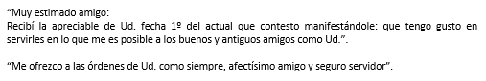

Hay algo más que llama la atención y que es típico de esta clase de textos: la inclusión de referencias espaciotemporales específicas en frases como:

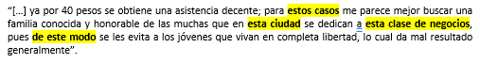

En las cartas es común el uso de palabras y expresiones como aquí, allá, acá, ahí, este, ese, ahora, las cuales aluden a un tiempo, lugar, sujeto o cosa cuyo referente se halla en otra parte del texto. En ese sentido, si te fijas, esta clase de palabras denominadas “deícticos” carecen de significado por sí mismas.

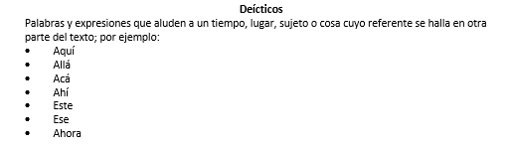

Esta carta también deja ver que el correo postal era el mejor medio de comunicación de la época, pues gracias a un par de líneas escritas por Pedro de Galavís, es posible inferir que el padre del pintor pregunta por otro amigo a quien también le escribió y de quien no obtuvo respuesta: “Me dice Rafael Ávila que está donde siempre y que no ha recibido carta de Ud.”.

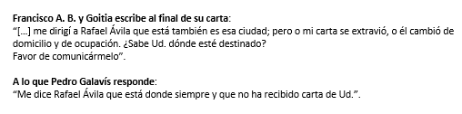

Gracias a esas frases se puede inferir que el correo postal era el medio de comunicación más común.

Así era en esa época, y así lo fue durante mucho tiempo, aunque sigue teniendo gran relevancia, muchas de sus funciones han sido sustituidas por el correo electrónico, que es más inmediato y que el único intermediario que requiere es el proveedor del servicio.

Ahora, conoce la estructura de los datos de las direcciones postales del destinatario y del remitente que se incluyen en un sobre.

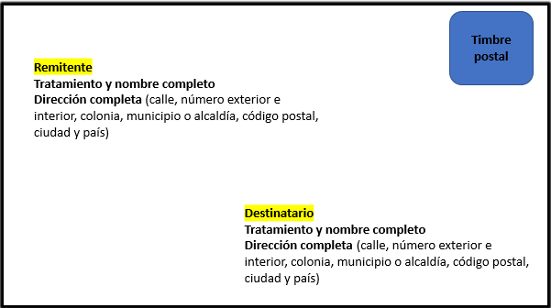

Como puedes observar en el ejemplo, la información del remitente se escribe en la parte superior izquierda del sobre y la del destinatario en la parte inferior derecha. En cada caso deben anotar primero el tratamiento y nombre completo, y abajo, la dirección completa, compuesta por el nombre de la calle, número exterior e interior, colonia, municipio o alcaldía, código postal, ciudad y país.

Observa el siguiente ejemplo con los datos del remitente y del destinatario.

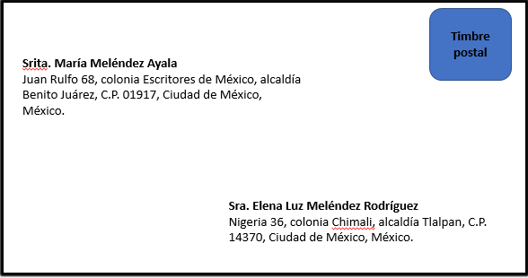

Realiza un repaso de lo que trabajaste en esta sesión.

Primero analizaste una carta ficcional incluida en la primera novela mexicana El Periquillo Sarniento, de José Joaquín Fernández de Lizardi. Luego, analizaste una carta personal real vinculada con la juventud del pintor Francisco Goitia y continuaste reflexionando sobre la función y las características de las cartas personales. Al final, conociste los datos de las direcciones postales del destinatario y del remitente que deben incluirse en los sobres.

El reto de hoy:

Elige a quien dirigirás una carta, escríbela y elabora el sobre con los datos del remitente (tus datos) y los datos del destinatario.

Si te es posible, consulta otros libros o materiales para saber más sobre el tema. Si tienes la fortuna de hablar una lengua indígena aprovecha también este momento para practicarla y platica con tu familia en tu lengua materna.

¡Buen trabajo!

Gracias por tu esfuerzo.

Para saber más:
Lecturas

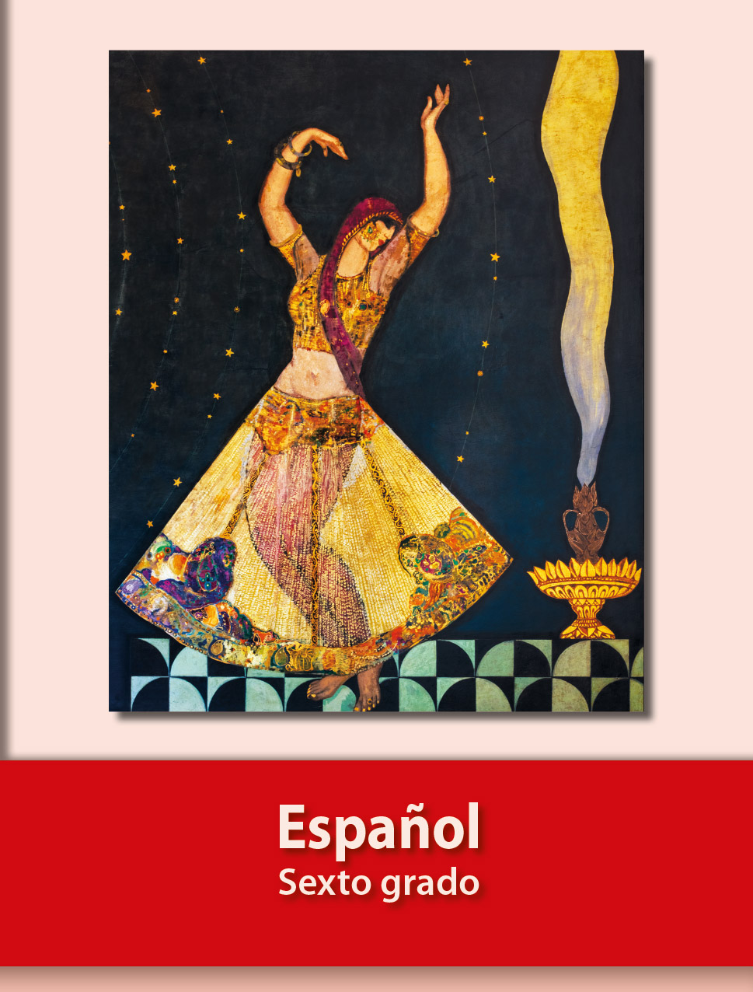
https://libros.conaliteg.gob.mx/20/P6ESA.htm

